网站工程学院《移动开发》技能-B卷——刘于
学院 班级 姓名

题号 | 一 | 二 | 总分 | 批卷人 | 审核人
得分
- 技能考试时间为：3小时30分钟(必填项)
- 技能题（共100分）
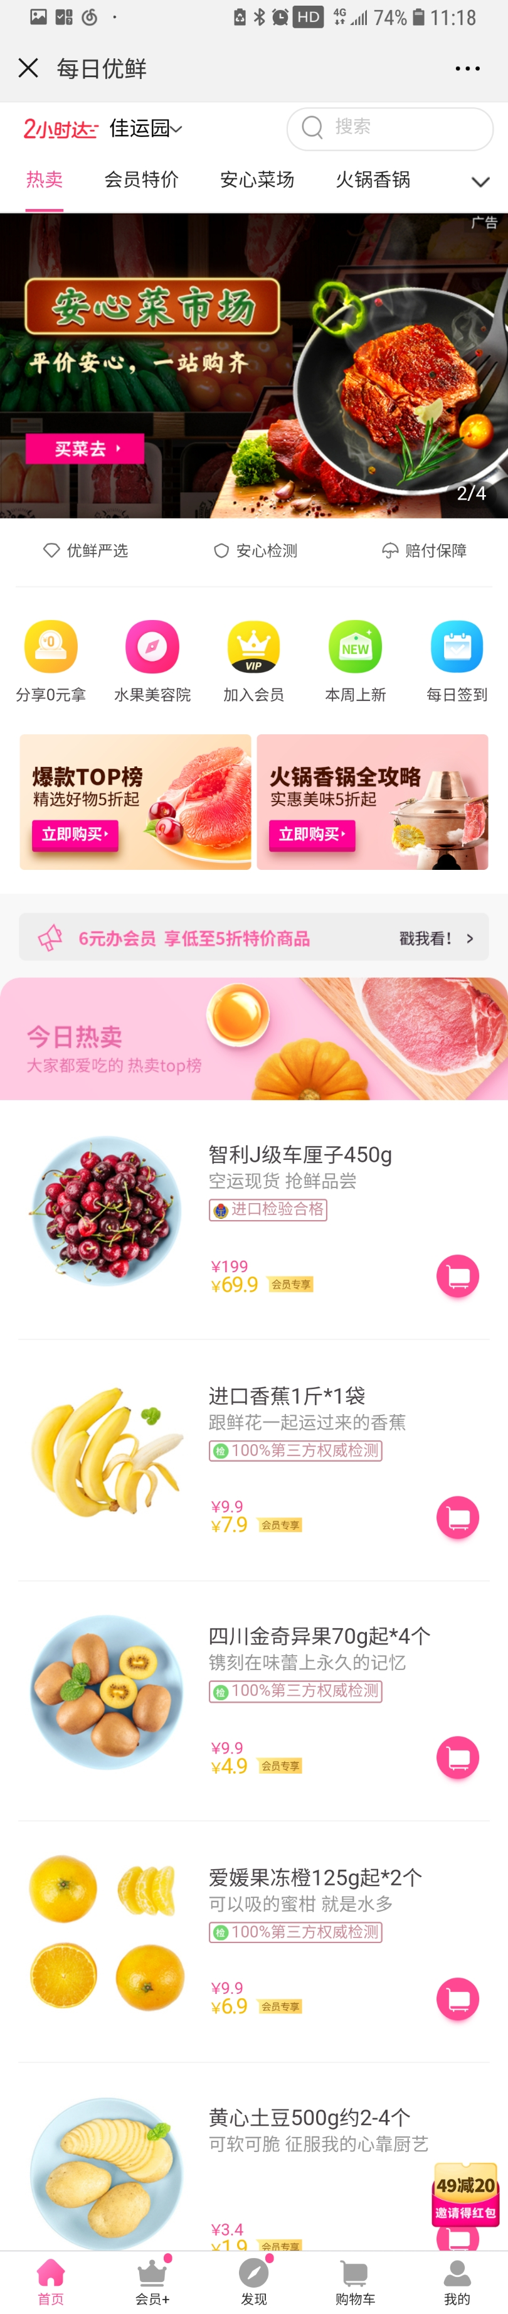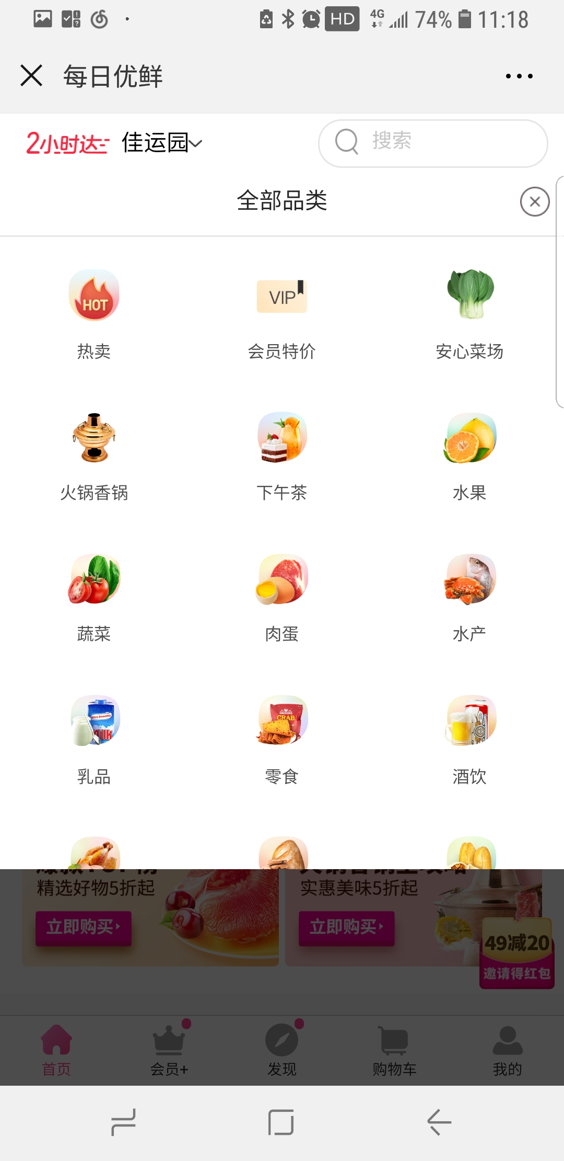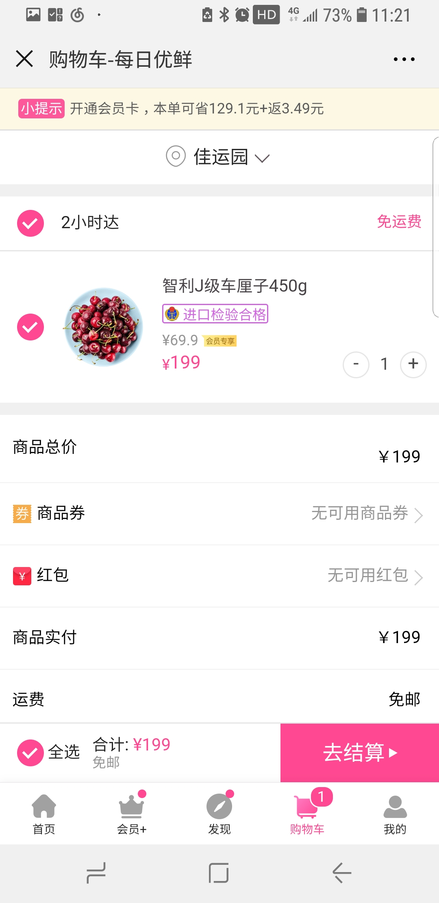

- 题目要求：
密 封 线 内 不 要 答 题
- 页，购物车页面的适配布局
- 实现首页头部的导航功能，默认可以横着滚动，使用better-scroll
- 点击下三角出现弹出层遮罩，竖着滚动内部，使用better-scroll
- 点击x按钮或者透明背景，弹出导航关闭
- 使用swiper完成轮播图开发
- 点击列表上的添加购物车按钮可以实现购物数据的添加，保存到本地
- 购物车页面获取本地列表进行渲染
- 计算出购物车总价格
- 点击购物车加减按钮可以实现购物车单个商品的数量加减
- 评分要求：
- 代码格式规范 10分
- 首页，购物车页面的适配布局 10分
- 实现首页头部的导航功能，默认可以横着滚动，使用better-scroll 10分
- 点击下三角出现弹出层遮罩，竖着滚动内部，使用better-scroll 10分
- 点击x按钮或者透明背景，弹出导航关闭10分
- 使用swiper完成轮播图开发10分
- 点击列表上的添加购物车按钮可以实现购物数据的添加，保存到本地10分
- 购物车页面获取本地列表进行渲染10分
- 计算出购物车总价格10分
- 点击购物车加减按钮可以实现购物车单个商品的数量加减10分

